Isotachophoretic Determination of Triethanolamine in Cosmetic Products
(Izotachoforetické stanovení triethanolaminu v kosmetických produktech)

Michaela Kovářová, Martin Bartoš, and Jana Lenčová
University of Pardubice, Faculty of Chemical Technology, Department of Analytical Chemistry, Studentská 95, 532 10 Pardubice, Czech Republic,
e-mail: st34660@student.upce.cz

Abstract
In this article, triethanolamine is the analyte of interest determined in cosmetic products by capillary isotachophoresis. After method development, the optimal electrolyte system is consisted of 0.01 mol L⁻¹ sodium acetate with acetic acid (pH 4.6) as the leading electrolyte and 0.01 mol L⁻¹ acetic acid as the terminating electrolyte. In this system, the presence of other compounds in cosmetics practically does not affect the signal of triethanolamine. Limit of detection is ca. 0.7 µmol L⁻¹, limit of quantification ca. 2 µmol L⁻¹. Furthermore, simple procedure and sufficient sensitivity are also typical attributes of the method that can be recommended for analysis of triethanolamine in cosmetic products.

Key words: Isotachophoresis, Triethanolamine, Cosmetic products, Determination.

Úvod
Triethanolamin (TEA) je jeden ze skupiny alkoholaminů, který má široké využití v různých průmyslových odvětvích, především v kosmetickém a stavebním průmyslu. Toxicita TEA je poměrně nízká, u zvířat a lidí je spojená se zčervenáním pokožky a očí, popř. kašlem a bolestí v krku, pokud je vdechnuta vysoká dávka TEA. Karcinogenita TEA nebyla prokázána ani u zvířat ani u lidí.¹

Vzhledem k širokému využití TEA je potřeba kontrolovat jeho obsah v různých matricích. Yilmaz a kol. vyvinul polarografickou metodu pro stanovení TEA ve vodné fázi cementů.² Giachetti stanovil obsah silylovaného TEA ve vzduchu pomocí plynové chromatografie s hmotnostní detekcí.³ Plekoś a kol. vyvinuli metodu k separaci silylovaných ethanolaminů pomocí plynové chromatografie s plamenově-ionizační detekcí.⁴ Další možností stanovení TEA je použití kapalinové chromatografie iontových párů s chemiluminiscenční ⁵ nebo elektrochemickou detekcí,⁶ popř. použití iontové chromatografie.⁷

Experimentální část
Jako vzorky byly použity kosmetické přípravky - krém na ruce Granátové jablko a mandle (DAIA, Řecko), odličovací krém Avon True Colour (Avon, Polsko), gel na holení Gillette Fusion ProGlide (Gillette, USA), sprchový peeling Avon Naturals (Avon, Polsko) a hydratační krém ve spreji Avon Senses (Avon, Polsko).

Použité elektrolytové systémy
Vedoucí elektrolyt: 0,01 M octan sodný + kyselina octová (pH = 4,6)
Koncový elektrolyt: 0,01 M kyselina octová

Přístroje a zařízení
K analýzám byl použit elektroforetický analyzátor EA 102 (Villa Labeco, Spišská Nová Ves, Slovensko). Tento přístroj je určen pro analytickou a mikropreparativní izotachoforetickou analýzu. Jedná se o dvoukolonový přístroj, do kterého je vzorek vnášen dávkovacím kohoutem o objemu 30 ul. Délka a průměr předseparační kapilární kolony je 160 x 0,8 mm, délka a průměr analytické kapilární kolony je 160 x 0,3 mm. Detekce je vodivostní doplněná i derivačním výstupem. Pracovní proud je nastavitelný nezávisle pro oba elektrické okruhy.
Výsledky a diskuze
Volba elektrolytového systému
Nejprve bylo nutné vybrat vhodný elektrolytový systém, ve kterém by bylo možné triethanolamin stanovit. Jelikož se jedná o terciální amin, bylo vhodné ke stanovení použít kationtový mód, ve kterém by triethanolamin migroval v protonizované formě. Jako první byl vyzkoušen elektrolytový systém, kde jako vedoucí elektrolyt byl použit 0,01 M octan sodný s kyselinou octovou k úpravě pH (pH 4,2) a jako koncový elektrolyt byla použita 0,01 M kyselina octová. Tento elektrolytový systém se jevil jako vhodný pro stanovení triethanolaminu, proto byl dále zkoumán pouze vliv pH vedoucího elektrolytu (Obr. 1). Bylo zjištěno, že při zvyšujícím se pH se zvětšují také rozdíly mezi jednotlivými signály. Pro další analýzy byl zvolen vedoucí elektrolyt o pH 4,6, ve kterém byl rozdíl mezi signálem triethanolaminu a koncového elektrolytu dostačující a zároveň větší než při pH 4,2.
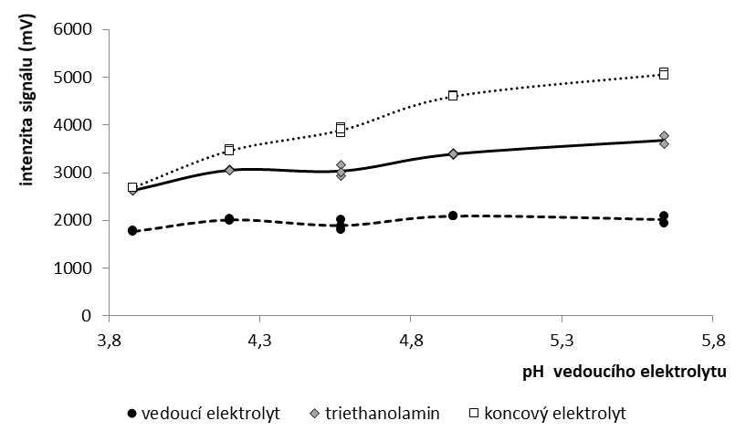
Obr. 1. Vliv pH vedoucího elektrolytu na velikost signálu. Vedoucí elektrolyt 0,01 M octan sodný s kyselinou octovou (pH 4,6), koncový elektrolyt 0,01 M kyselina octová, předseparační kolona, separační proud 200 µA.

Dalším zkoumaným faktorem byl vliv pH roztoku triethanolaminu. Modelový vodný roztok triethanolaminu byl nejprve proměřen bez okyselení (pH 8,8) a následně bylo přidáváno různé množství kyseliny octové k úpravě pH na hodnoty 3,5; 4,2; 5,6; 6,9 a 8,3. Byla měřena závislost intenzity signálu na pH roztoku TEA a bylo zjištěno, že okyselení roztoku nemá vliv na intenzitu signálu ani délku zóny TEA (Obr. 2). Přesto bylo nakonec k roztoku TEA přidáváno 500 µl 1 M kyseliny octové k úpravě pH na cca 4, aby bylo dosaženo dostatečné protonace TEA.

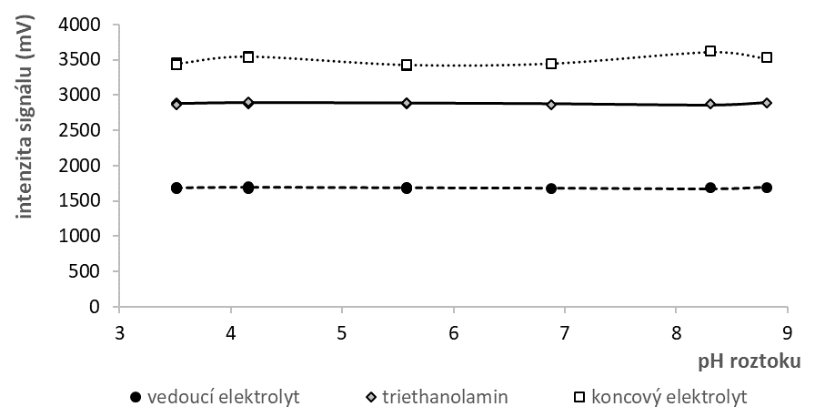

Obr. 2. Vliv pH roztoku na velikost signálu. Vedoucí elektrolyt 0,01 M octan sodný s kyselinou octovou (pH 4,6), koncový elektrolyt 0,01 M kyselina octová, předseparační kolona, separační proud 200 µA.

Parametry metody
Závislost velikosti signálu na koncentraci TEA byla proměřena v analytické koloně v rozmezí koncentrací 10 až 400 µmol/l. Kalibrační křivka v tomto rozmezí koncentrací vykazuje dobrou linearitu, rovnice lineární regrese je uvedena na obr. 3.

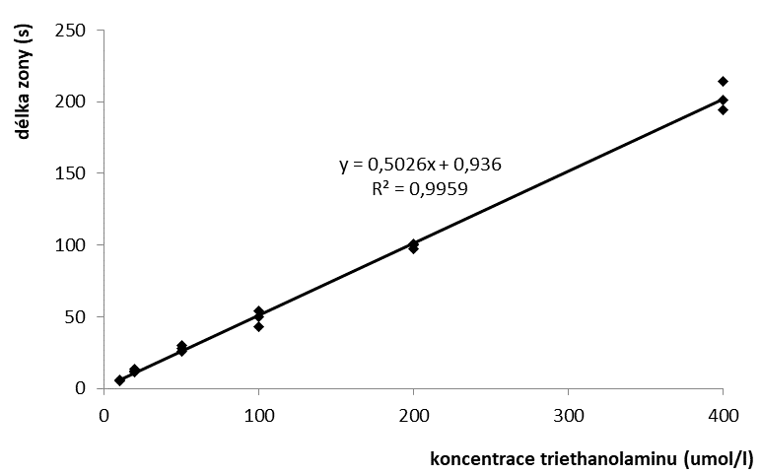

Obr. 3. Kalibrační křivka TEA, vedoucí elektrolyt 0,01 M octan sodný s kyselinou octovou (pH 4,6), koncový elektrolyt 0,01 M kyselina octová, analytická kolona, separační proud 30 µA.

Ze směrnice kalibrační přímky byla stanovena mez stanovení a mez detekce. Mez stanovení byla vypočtena jako koncentrace, které odpovídá délka zóny 1 sekunda, a mez detekce jako třetina meze stanovitelnosti. Mez detekce je 0,7 µmol/l a mez stanovení 2,0 µmol/l TEA. Byla stanovena také reprodukovatelnost metody jako relativní směrodatná odchylka 10 měření. Její hodnota je rovna 3,5 %. Výtěžnost byla stanovena dvěma způsoby – z kalibrační křivky a pomocí vícenásobného standardního přídavku. Výsledky výtěžnosti jsou uvedeny v tabulce I.

Tabulka I.
Hodnoty výtěžnosti metody.
 | µmol/l ± s | výtěžnost (% ± s)
Skutečná koncentrace | 50
Nalezená koncentrace (kalibrační křivka) | 48,0 ± 1,9 | 96,0 ± 3,8
Nalezená koncentrace (standardní přídavek) | 53,6 ± 4,0 | 107,2 ± 8,0

Analýza reálných vzorků
Metoda byla odzkoušena při analýze reálných vzorků. Bylo analyzováno pět různých druhů kosmetických přípravků obsahujících TEA – krém na ruce, odličovací krém, hydratační krém, gel na holení a sprchový peeling. Bylo odváženo určité množství vzorku (cca 200 mg) do 50 ml odměrné baňky, přidáno 500 µl 1 M kyseliny octové a baňka byla doplněna destilovanou vodou po rysku. Takto připravený vzorek byl analyzován ve výše zmíněném elektrolytovém systému (pH 4,6). Ke kvantifikaci byly použity opět dvě metody – metoda kalibrační křivky a metoda dvou standardních přídavků. Dosažené výsledky jsou uvedeny v tabulce II. Ukázkový izotachoforeogram vzorku gelu na holení je ukázán na obr. 5. Jelikož na obalech nebylo uvedeno, kolik TEA výrobky obsahují, nebylo možné porovnat naměřený obsah s obsahem udávajícím výrobcem. Analýzy obsahu TEA ve zmíněných vzorcích pomocí jiné metody zatím také bohužel nebyly provedeny.

Tabulka II.
Obsah TEA (%) v jednotlivých vzorcích.
VZOREK | obsah TEA (%)
VZOREK | kalibrační křivka | standardní přídavek
krém na ruce | 0,11 ± 0,01 % | 0,11 ± 0,01 %
odličovací krém | 0,23 ± 0,02 % | 0,29 ± 0,02 %
gel na holení | 6,61 ± 0,11 % | 6,06 ± 0,16 %
sprchový peeling | 0,28 ± 0,01 % | 0,23 ± 0,03 %
hydratační krém | 0,06 ± 0,03 % | 0,06 ± 0,01 %

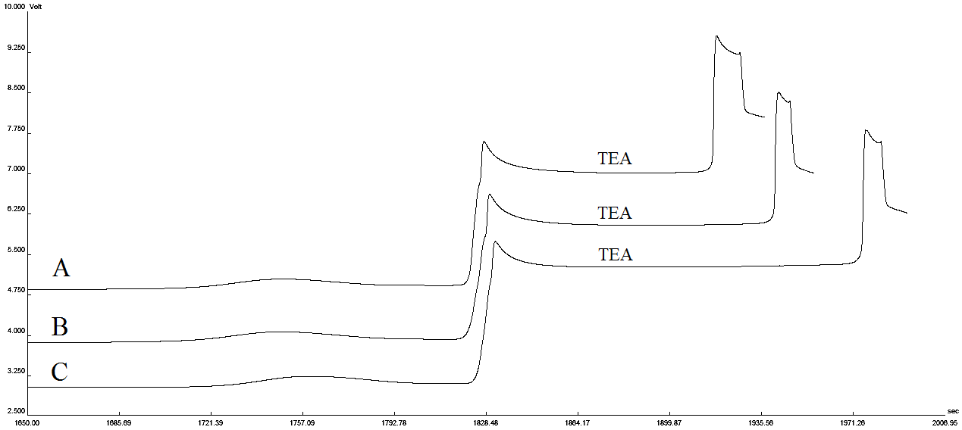

Obr. 4. Izotachoforeogram vzorku gelu na holení (A), se standardním přídavkem 50 µmol/l (B) a se standardním přídavkem 100 µmol/l (C). Vedoucí elektrolyt 0,01 M octan sodný s kyselinou octovou (pH 4,6), koncový elektrolyt 0,01 M kyselina octová, analytická kolona, separační proud 30 µA.

Závěr
Byla vypracována metoda ke stanovení triethanolaminu v kosmetických přípravcích. Nejmenší koncentrace, kterou lze touto metodou kvantifikovat, je 2 µmol/l. Metoda je jednoduchá na přípravu vzorku, která spočívá pouze v rozpuštění určitého množství přípravku ve vodě a následném okyselení kyselinou octovou. Ostatní složky kosmetických přípravků neruší stanovení.
References
1. Stott W. T., Waechter J. M., Rick D. L., Mendrala A. L.: Food Chem. Toxicol. 38, 1043 (2000).
2. Yilmaz V. T., Menek N., Odabasoglu M.: Cem. Con. Res. 23, 603 (1993).
3. Giachetti C.: Chromatogr. 48, 443 (1998).
4. Plekoś R., Kobylczyk K., Grzybowski J.: Anal. Chem. 47, 1157 (1975).
5. Worsfold P. J., Yan B.: Anal. Chim. Acta 246, 447 (1991).
6. Campbell D. L., Carson S., Vanbramer D.: J. Chromatogr. 546, 381 (1991).
7. Bouyocos S. A., Melcher R. G.: Am. Ind. Hyg. Assoc. J. 47, 185 (1986).

